Министерство цифрового развития, связи и массовых коммуникаций Федеральное государственное образовательное бюджетное учреждение

высшего профессионального образования

«Сибирский государственный университет телекоммуникаций и информатики» (СибГУТИ)

Отчёт

По лабораторной работе №10

«Исследование линейных устройств на операционных усилителях»

по дисциплине:

«Электротехника, электроника и схемотехника»

Выполнили

студенты:

гр. ИП-311

Николаев Михаил

Мерлинский Глеб

Кумов Дмитрий

Проверил:

Сажнев Александр Михайлович

##### Цель работы

Цель работы состоит в ознакомлении с характеристиками и параметрами операционных усилителей и их применением в качестве линейных устройств: усилителя, сумматора, дифференциатора, интегратора.

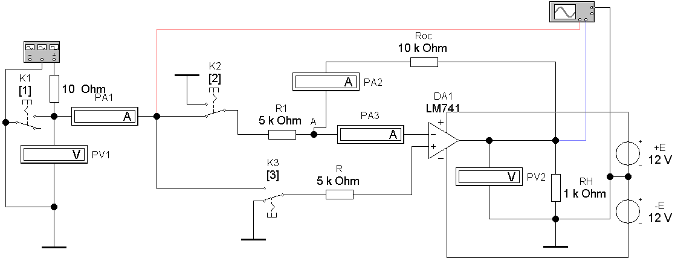

Модель инвертирующего и не инвертирующего усилителя (файл OP1.ewb)

##### Ход работы

|  |  |
| --- | --- |
| **Номер бригады** | **3** |
| **U1, В** | 0,14 |
| **f, Гц** | 200 |

|  |  |  |  |
| --- | --- | --- | --- |
| **№ п/п** | **Iвх, мА**  **PA1** | **Iос, мА**  **PA2** | **Iоу, мА**  **PA3** |
| 1 | 7*10^-6 | 27*10^-6 | 43*10^-6 |
| 2 | 66*10^-6 | 4*10^-6 | 7*10^-5 |

Расчёт коэффициента усиления из соотношений:

1. для инвертирующего усилителя Ku рас= -R ос/R

-10кОм / 5 = - 1 кОм

для неинвертирующего усилителя Ku рас= 1+Rос/R1 = 1 + 10кОм/5 = 3000 Ом

1) Iвх = Iос + Iоу  = 0,000027 + 0, 000043 = 0,00007 мА

2) Iоу = Iвх + Iос = 0,000066 + 0,000004 = 0,00007 мА

Uвх (PV1) = 98,82 мВ

Uвых (PV2) = 197,6 мВ

Ku эксп = Uвых/Uвх = 197,6 мВ / 98,82 мВ = 1.9996

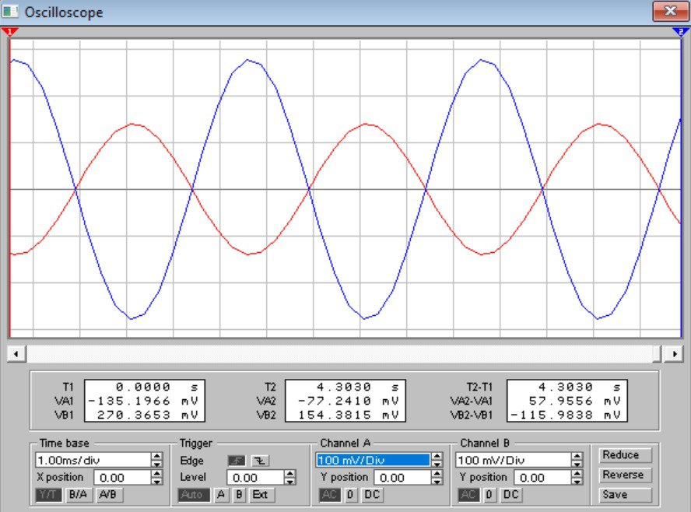

**10.4.2 Исследование суммирующего усилителя**

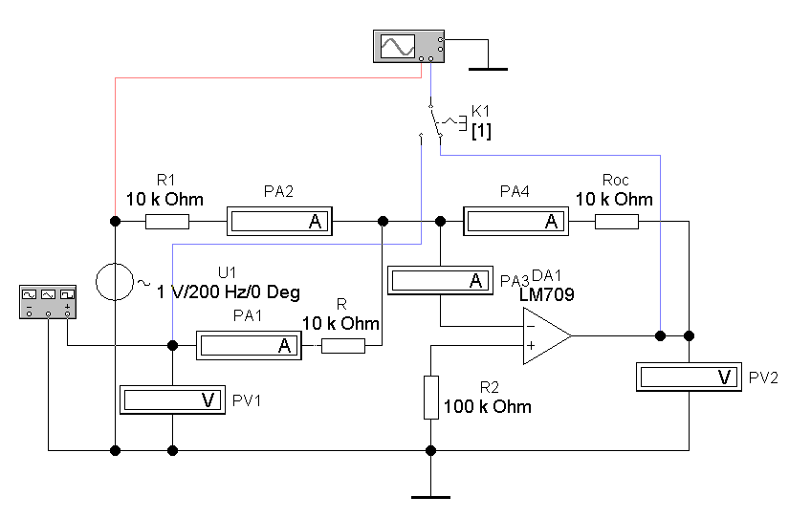

Рисунок 10.14 – Модель суммирующего усилителя (файл OP2.ewb)

Таблица 10.3 – Исходные данные усилителя

|  |  |
| --- | --- |
| **Номер бригады** | **3** |
| **U1, В** | 1,4 |
| **f1, Гц** | 200 |
| **Форма U2** | прям. |
| **Um, В** | 1 |
| **f, Гц** | 80 |
| **R, кОм** | 14 |

Таблица 10.4 – Результаты измерений суммирующего усилителя

|  |  |  |  |  |  |
| --- | --- | --- | --- | --- | --- |
| **Uвх, В (PV1)** | **Uвых, В (PV2)** | **I1, мА**  **(PA1)** | **I2, мА**  **(PA2)** | **Iос, мА**  **(PA3)** | **Iоу, мА**  **(PA4)** |
| 1,4 | 2,332 | 1,46*10^-3 | 1,516*10^-3 | 1,77*10^-4 | -2,724*10^-3 |

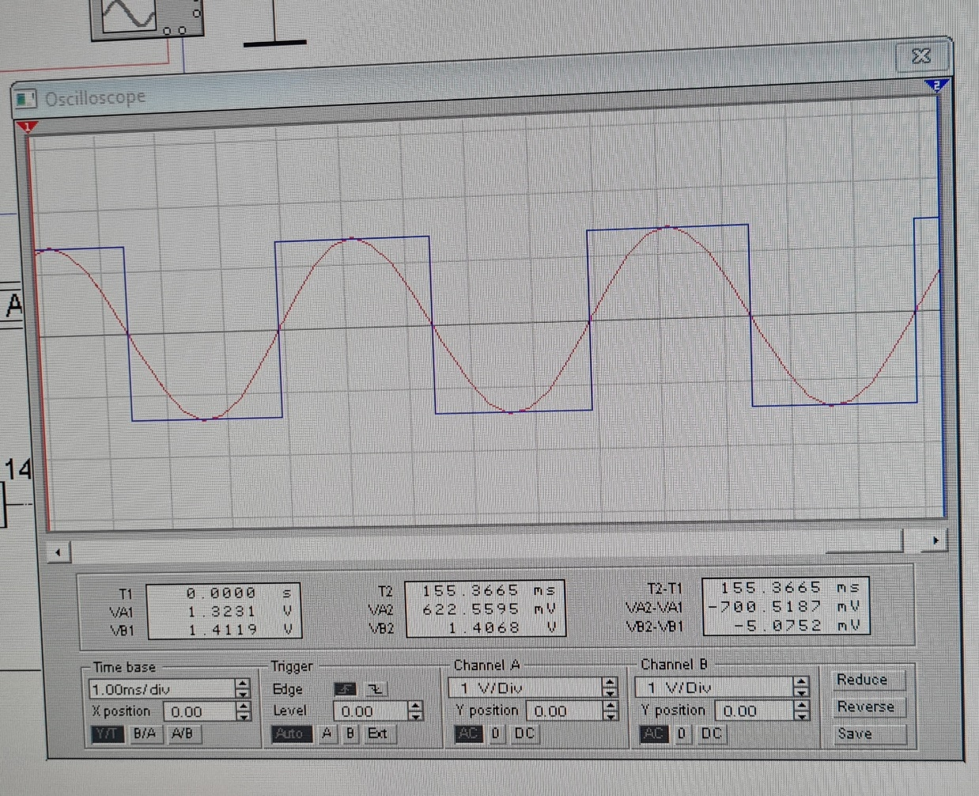

1. Проверили выполнение условия алгебраического суммирования входных напряжений по полученным временным зависимостям: Uвх = 1,4 В; Uвых = 2.332; Uвх – Uвых != 0; условие не выполняется;

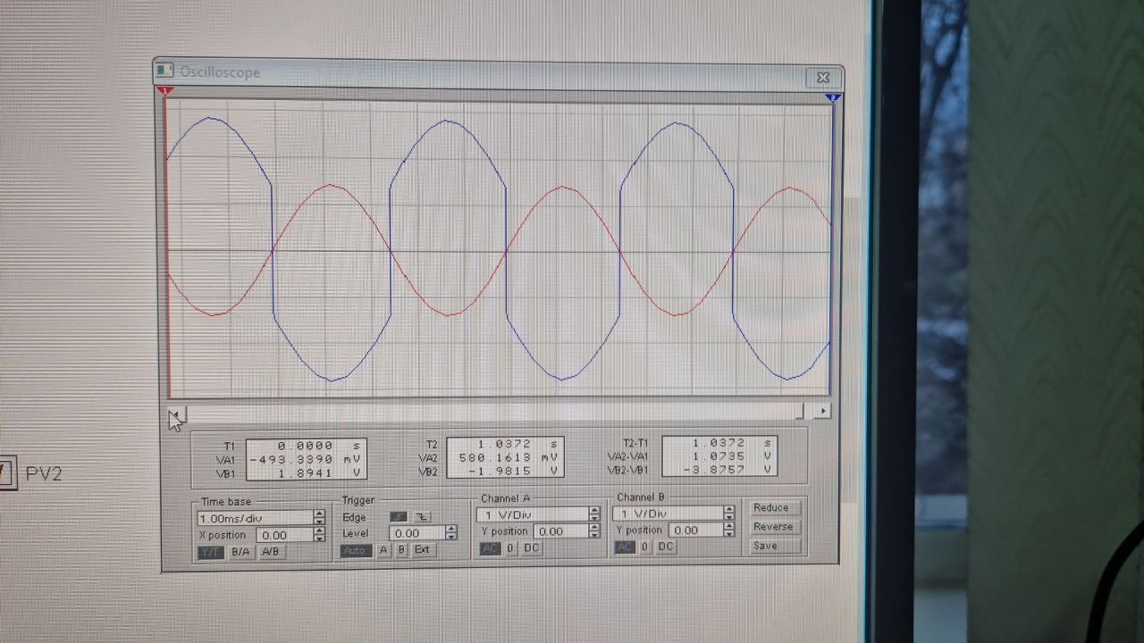

**10.4.3 Исследование дифференцирующего усилителя**

На рисунке 10.17 представлена модель усилителя в формате EWB.

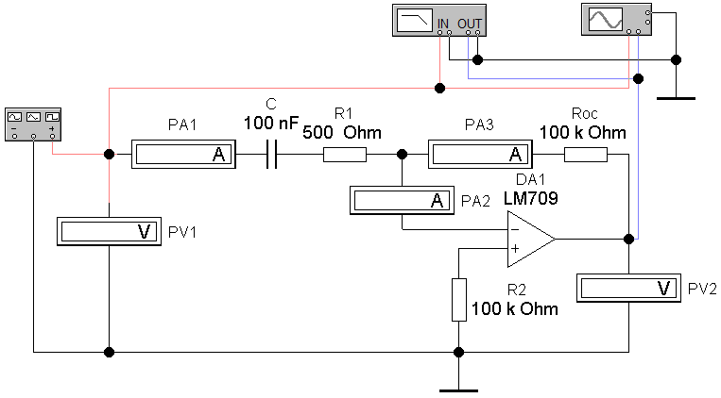

Рисунок 10.17 – Модель дифференцирующего усилителя (файл OP3.ewb)

Таблица 10.5 – Исходные данные дифференцирующего усилителя

|  |  |
| --- | --- |
| **Номер бригады** | **3** |
| **Um, мВ** | 14 |
| **f, Гц** | 200 |
| **C, нФ** | 240 |

Таблица 10.6 – Результаты измерений дифференцирующего усилителя

|  |  |  |  |  |
| --- | --- | --- | --- | --- |
| **Uвх, В**  **(PV1)** | **Uвых, В**  **(PV2)** | **Iвх, мА**  **(PA1)** | **Iос, мА**  **(PA2)** | **Iоу, мА**  **(PA3)** |
| 19,5 * 10^-6 | 3,073 * 10^-3 | 0,012*10^-3 | 0,173mkA ~ 0 | 0,18*10^-3 |

Расчёт экспериментальных значений коэффициента усиления по выражению Ku эксп = Uвых/Uвх = (3,073*10^-3)/(19,5*10^-6) = 157,3

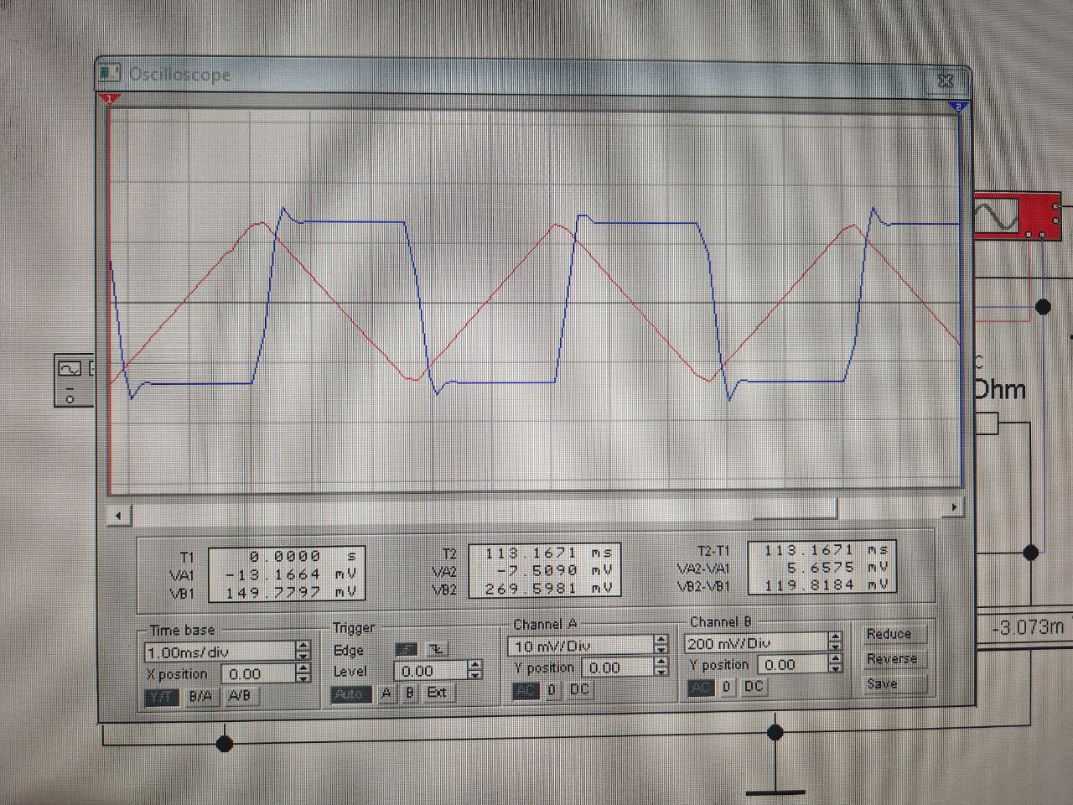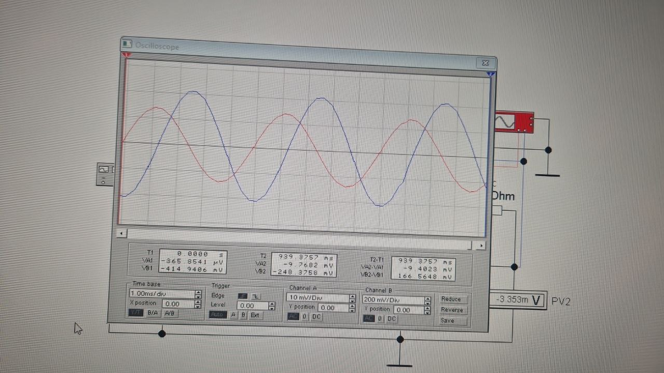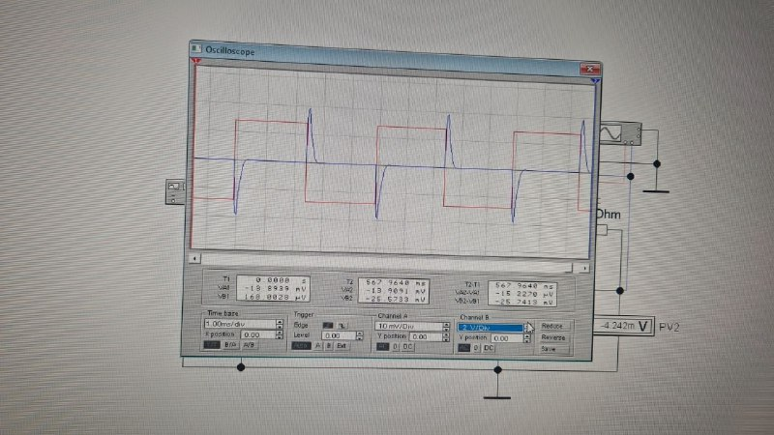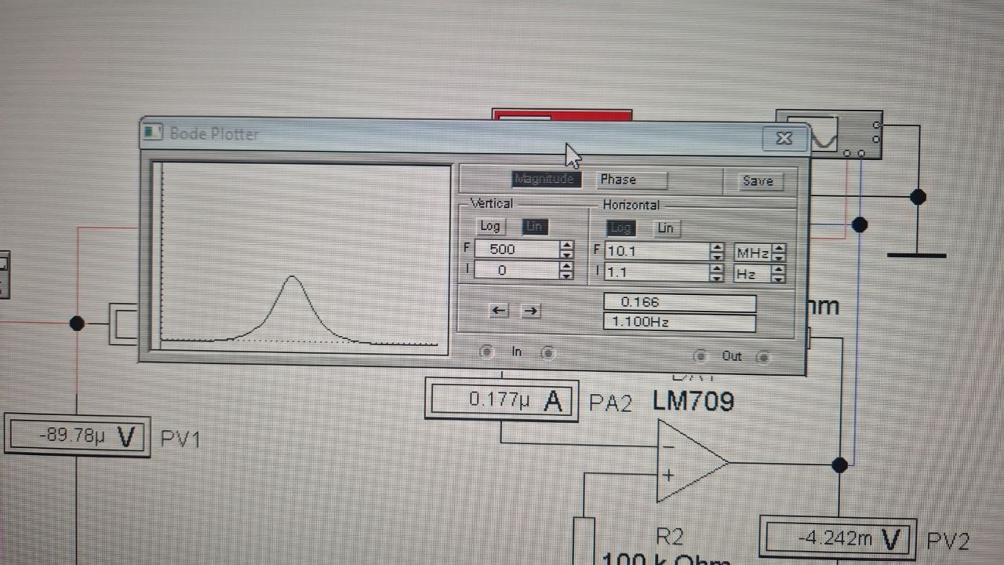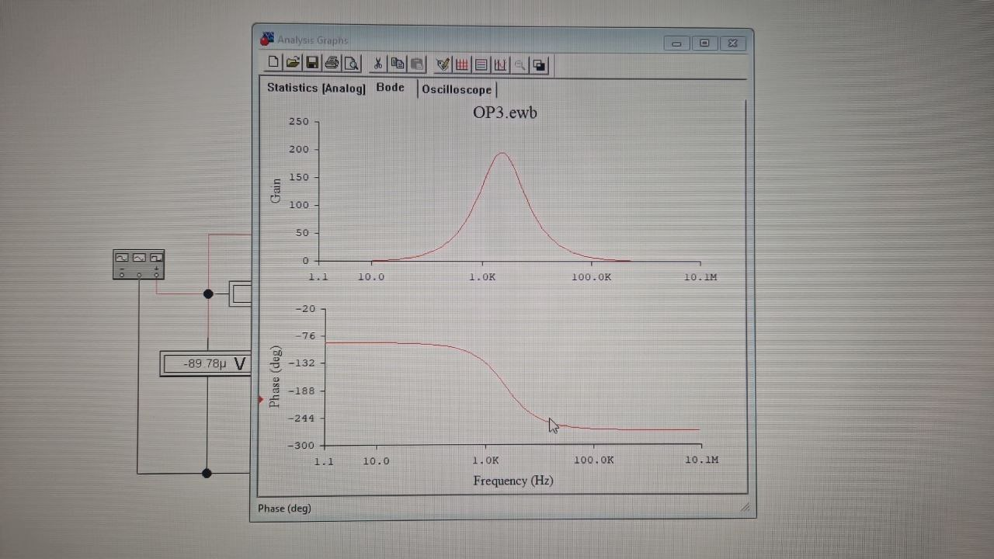

**10.4.4 Исследование интегрирующего усилителя**

На рисунке 10.24 представлена модель усилителя в формате EWB.

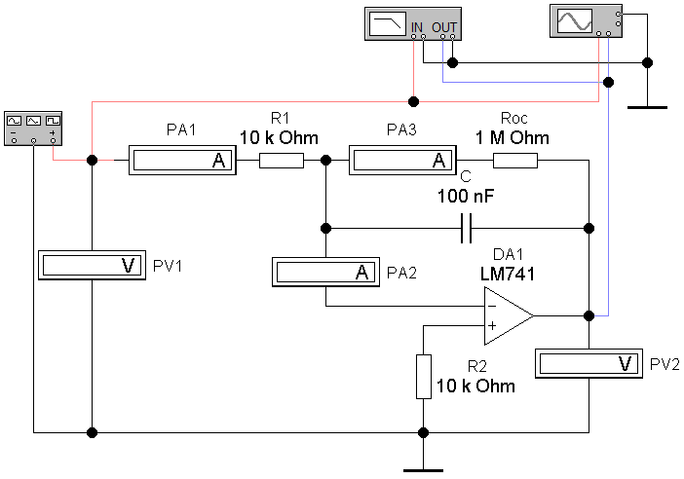

Рисунок 10.24 – Модель интегрирующего усилителя (файл OP4.ewb)

Таблица 10.7 – Исходные данные интегрирующего усилителя

|  |  |
| --- | --- |
| **Номер бригады** | **3** |
| **Um, мВ** | 14 |
| **f, Гц** | 200 |
| **C, нФ** | 14 |

Таблица 10.8 – Результаты измерений интегрирующего усилителя

|  |  |  |  |  |
| --- | --- | --- | --- | --- |
| **Uвх, В**  **(PV1)** | **Uвых, В**  **(PV2)** | **Iвх, мА**  **(PA1)** | **Iоу, мА**  **(PA2)** | **Iос, мА**  **(PA3)** |
| 0,014 | 0,222 | 1,4*10^-3 | 0 | 0,077*10^-3 |

Рассчитали экспериментальное значение коэффициента усиления по выражению Ku эксп = Uвых/Uвх = 0,222/0,014 = 15,8

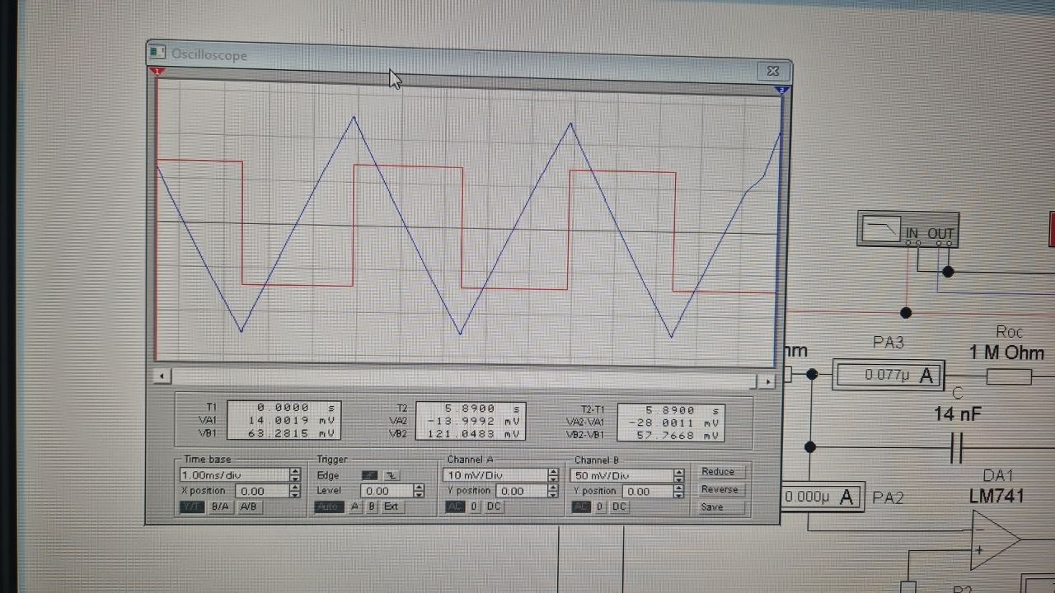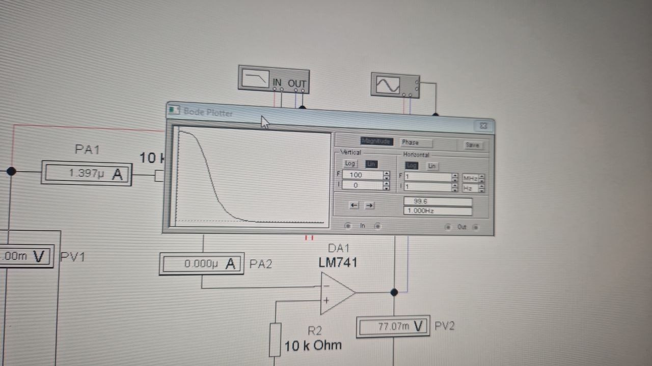

Занесли АЧХ и ФЧХ усилителя в отчет:

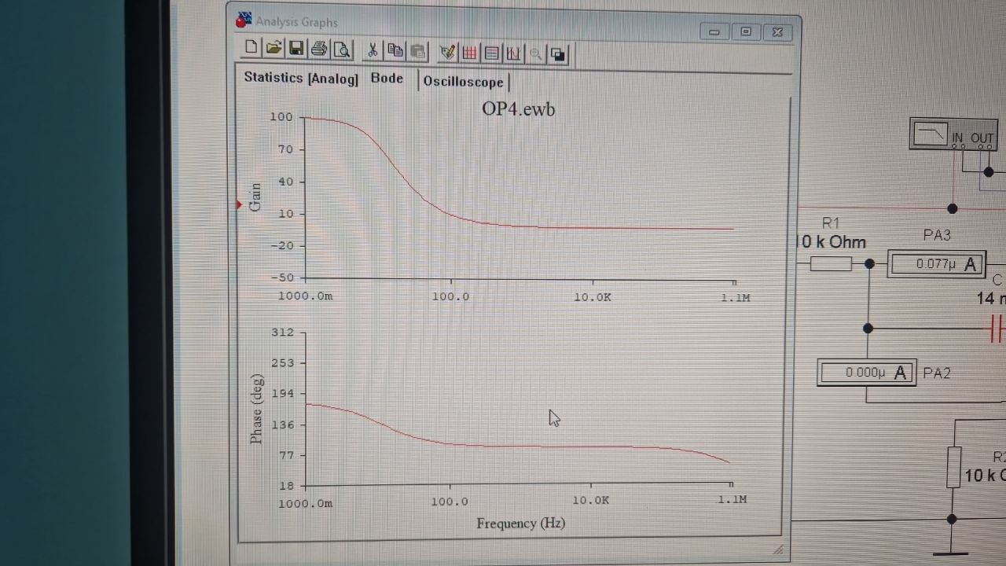

Занесите в отчет временные диаграммы входного и выходного сигналов усилителя:

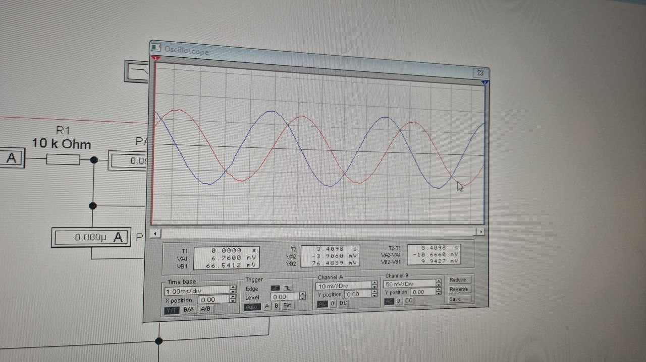

Вывод:

В ходе работы мы изучили основные характеристики операционных усилителей, включая коэффициент усиления, входное и выходное сопротивление, ширину полосы частот, уровень шума и стабильность. Эти параметры являются критически важными для оценки производительности операционных усилителей в различных схемах.